文档编号：百万级知乎用户数据分析与搜索系统 – SDS – 1.0

百万级知乎用户数据分析与搜索系统
软件设计规格说明书

日期：2021年10月22日

文档变更历史记录
序号 | 变更日期 | 变更人员 | 变更内容详情描述 | 版本
1 | 2021/10/19 | 陶佳宝 | 软件设计3.2-3.6部分编写 | 1.0
2 | 2021/10/19 | 孙嘉恒 | 引言、软件设计约束、软件设计3.1、3.2部分编写 | 1.0
3 | 2021/10/28 | 陶佳宝 | 修改设计部分 | 1.0

目录
1、引言 4
1.1 编写目的 4
1.2 读者对象 4
1.3 软件项目概述 4
1.4 文档概述 4
1.5 定义 4
1.6 参考资料 4
2、软件设计约束 4
2.1 软件设计目标和原则 5
2.2 软件设计的约束和限制 5
3、软件设计 5
3.1 软件体系结构设计 5
3.2 用户界面设计 6
3.3 用例设计 6
3.4 类设计 6
3.5 数据设计 6
3.6 部署设计 6

1、引言

1.1 编写目的
软件设计过程包括的体系结构设计、用户界面设计、用例设计、子系统/构件设计、类设计和数据设计分别从不同的层次（从宏观到微观、从全局到局部）、不同的视角（从结构到行为、从模块到数据）对软件系统进行了设计，产生了不用的软件制品（如体系结构模型、用例实现模型、用户界面模型、子系统/构件模型、数据设计模型、部署模型等等）。在完成上述所有设计工作之后，需要将这些软件设计成果进行整合，形成一个系统、完整的软件设计方案。本文档以软件设计规格说明书的形式描述了该设计方案，方便评审人员对设计方案的正确性、合理性等方面进行评审。

1.2 读者对象
用户、软件设计人员、程序员、软件需求分析人员、质量保证人员、软件测试工程师、配置管理工程师。

1.3 软件项目概述
- 项目名称: 百万级知乎用户数据分析与搜索系统
- 用户单位: 知乎网友
- 开发单位:北京信息科技大学计算机学院19级软件工程难上加男小组
- 软件项目的背景和大致功能：
大数据下的时代，信息繁杂冗余，各类网站上的信息复杂多样，为了满足日常生活需求，信息被分类方便人们快速查询。知乎是当先访问量比较高的网站，但是缺少对一些信息的分类，这样使得在使用时会有一些不便利。例如查找某个用户的一些回答，或者相似回答时就会比较难以查询。因此在这样的情况下，我们希望解决这种信息查询方面的缺陷。
我们根据需求，设计了“百万级知乎用户数据分析与搜索”这一项目，用于
补足知乎在检索方面的不足。其利用爬虫抓取知乎用户的数据并进行分析，处理，将其对用户可视化

1.4 文档概述
1）软件的一般性描述部分。它包括软件产品与其环境的关系、软件受到的限制和约束以及软件开发前的假设与前提条件。
2）功能需求描述部分。它主要分为系统的划分，软件各子系统的功能，设计约束和性能、界面、交付、验收四个方面的要求。
3）其它软件需求描述部分。它包括性能要求、设计约束、界面要求、进度要求、交付要求和验收要求。
4）软件原型。主要设计了软件运行不同功能时的界面，比如用户登录界面。

1.5 定义

无

1.6 参考资料
[1].爬了知乎100w用户，得出的知乎用户数据分析.诸葛子房. https://zhuanlan.zhihu.com/p/394048876
[2]. 300万知乎用户数据如何大规模爬取？如何做数据分析？
. https://cloud.tencent.com/developer/article/1528694

2、软件设计约束

2.1 软件设计目标和原则
软件设计的目标是，根据软件系统的需求（包括功能性需求和非功能性需求），综合考虑软件开发过程中的各种制约因素（如技术、资源、进度等），遵循软件工程的设计原则（如模块化、信息隐藏、问题分解等），给出软件系统的实现解决方案和蓝图，产生可指导编码实现的设计模型及文档。
软件设计活动还须遵循相关的策略和原则，以指导软件设计人员的行为，并对设计成果提出约束和要求。具体的，这些设计策略和原则描述如下。
- 抽象和逐步求精的原则
- 模块化与高内聚度、低耦合度的原则
- 信息隐藏的原则
- 多视点以及关注点分离的原则
- 软件重用的原则
- 迭代设计的原则
- 可追踪性的原则

2.2 软件设计的约束和限制
- 运行环境要求：pc、windows
- 开发语言：Java、Python、
- 标准规范：Java编码风格（规范）
- 开发工具：MySQL、Python、Vue、Element、ECharts、Sprint Boot、MyBatis、Maven

(1) 功能完整性限制:

软件应保证其主要功能完整, 且其功能可以稳定运行。

(2) 功能响应时间限制:
软件系统应保证有很强的健壮性, 不能因为用户并发使用而导致系统崩溃, 且系统建成后应满足以下性能要求：
平均响应时间: 50用户小于3秒; 200用户小于30秒
CPU平均使用率小于80%

(3) 可靠性限制:

软件系统应能够保持长期稳定运行。

(4) 环境约束:

软件开发环境应与上述环境一致。

(5) 时间约束:

本软件应于2021年11月30日前完成该软件的主要开发任务及工作, 保证该软件达到上述限制标准。

3、软件设计

3.1 软件体系结构设计
该软件大致分为前端用户界面和后端数据处理系统以及爬虫数据分析模块。用户界面负责向用户展示内容并提供功能，后端系统负责将爬虫获取的数据处理，爬虫模块负责将所需数据从知乎爬取。
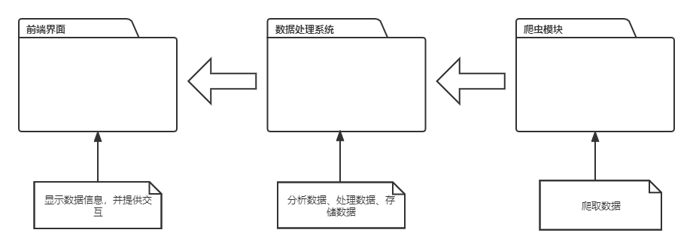
图3.1.1百万级知乎用户数据的搜索与分析系统的体系结构图
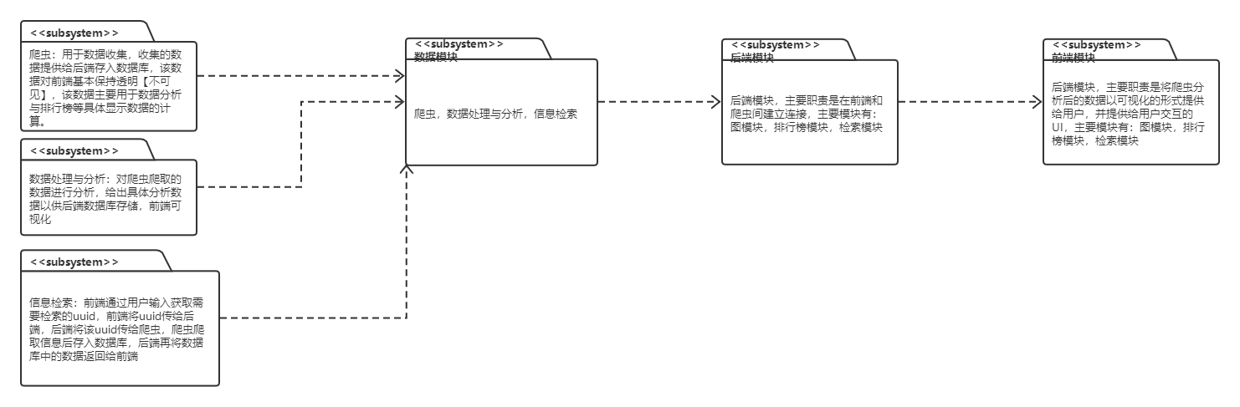
图3.1.2 后端系统交互图
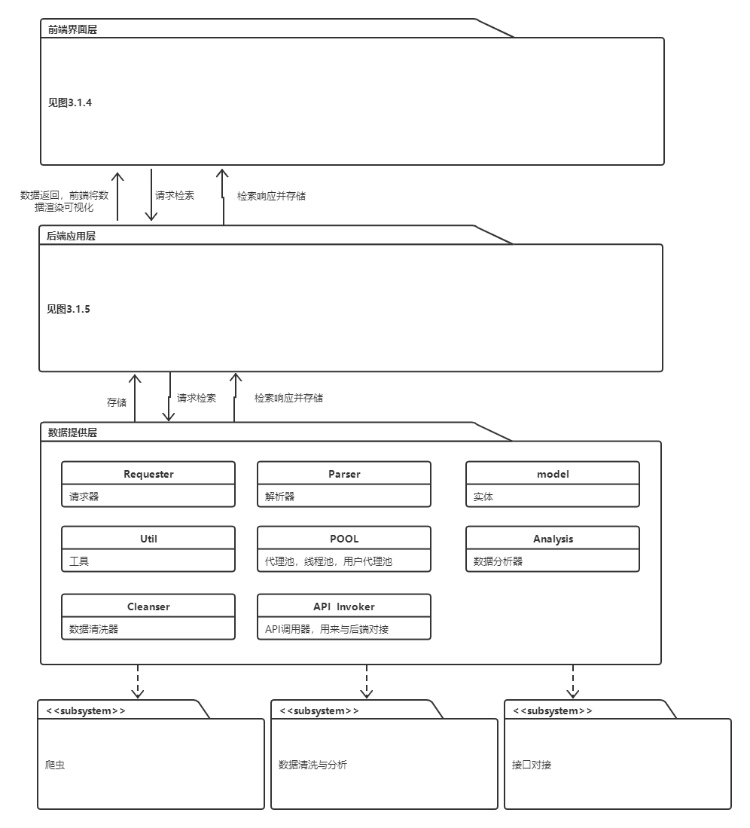
图3.1.3 系统设计架构图

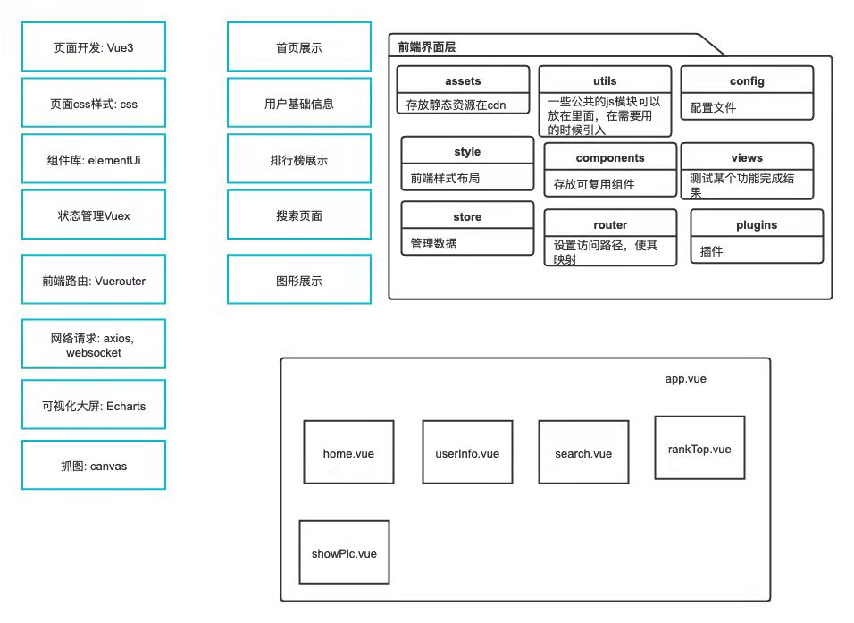
图3.1.4 系统设计架构图补充图（1）

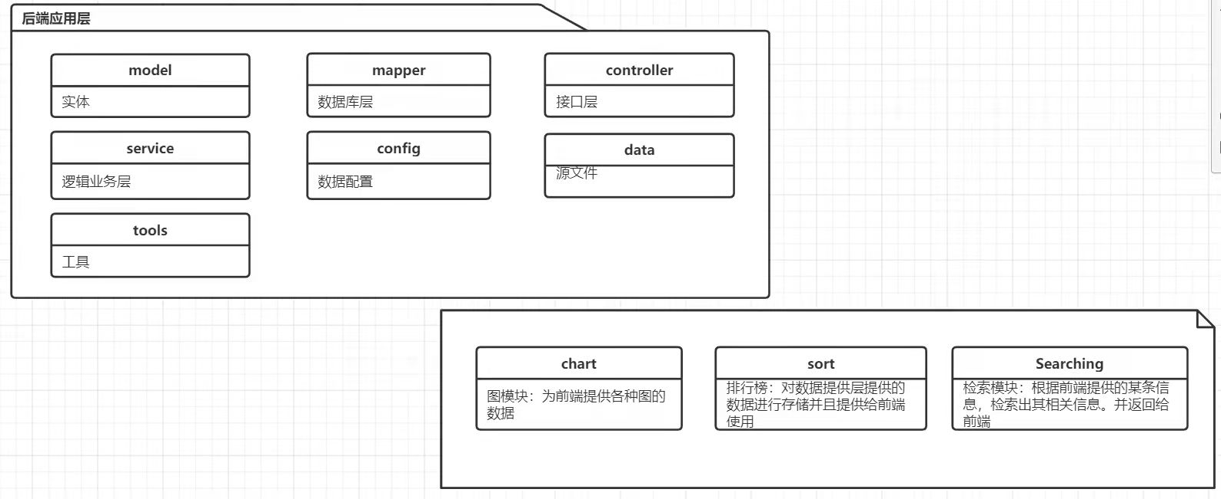
图3.1.5 系统设计架构图补充图（2）

3.2 用户界面设计
1）首页展示界面
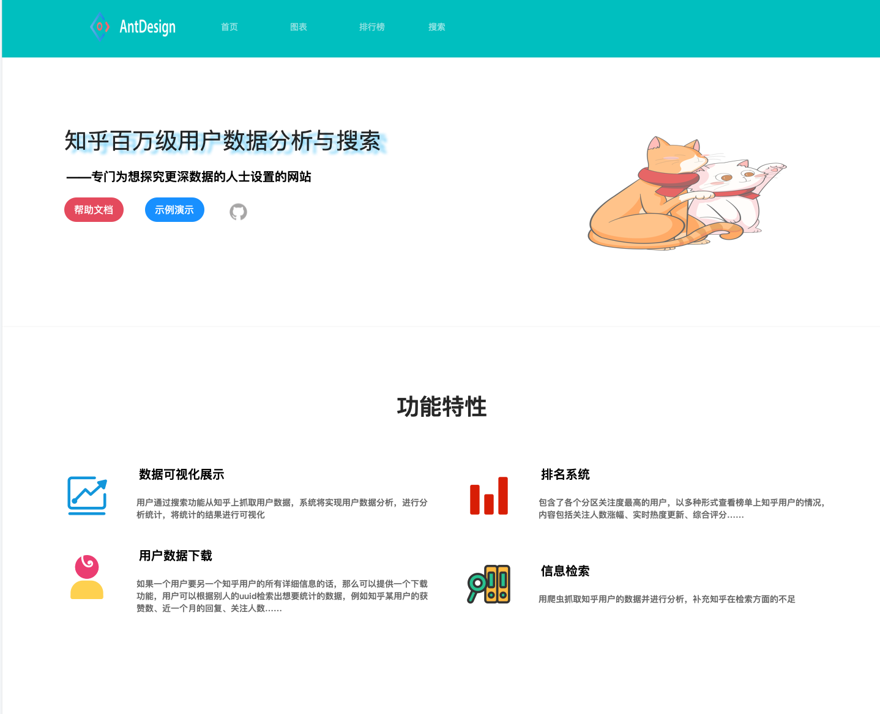
图3.2.1系统首页展示界面
2）排行统计图标展示界面
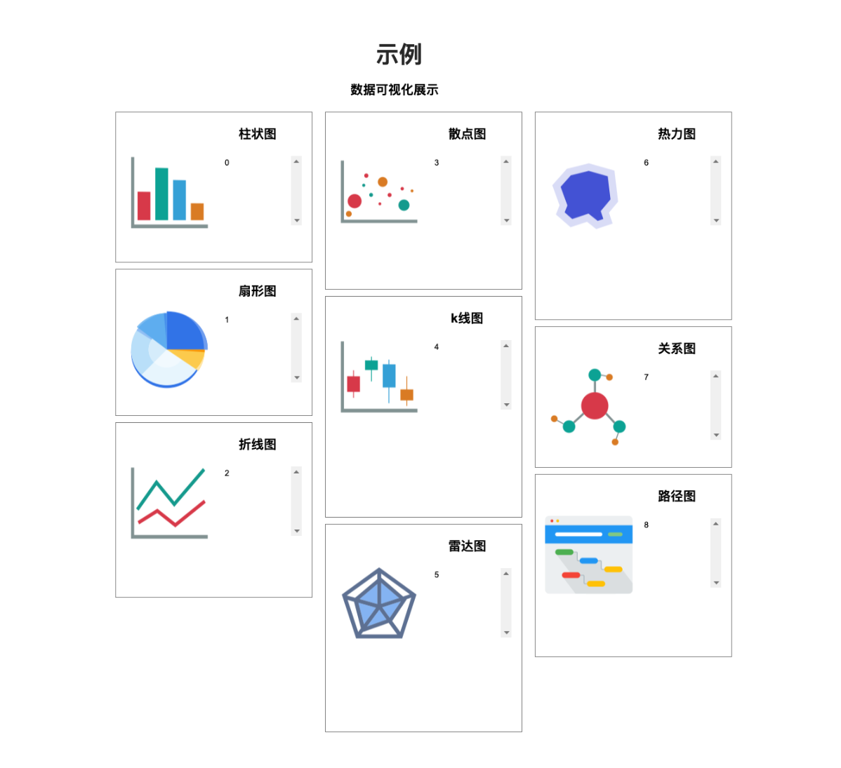
图3.2.2 系统排行统计图标界面
3）排行榜展示界面
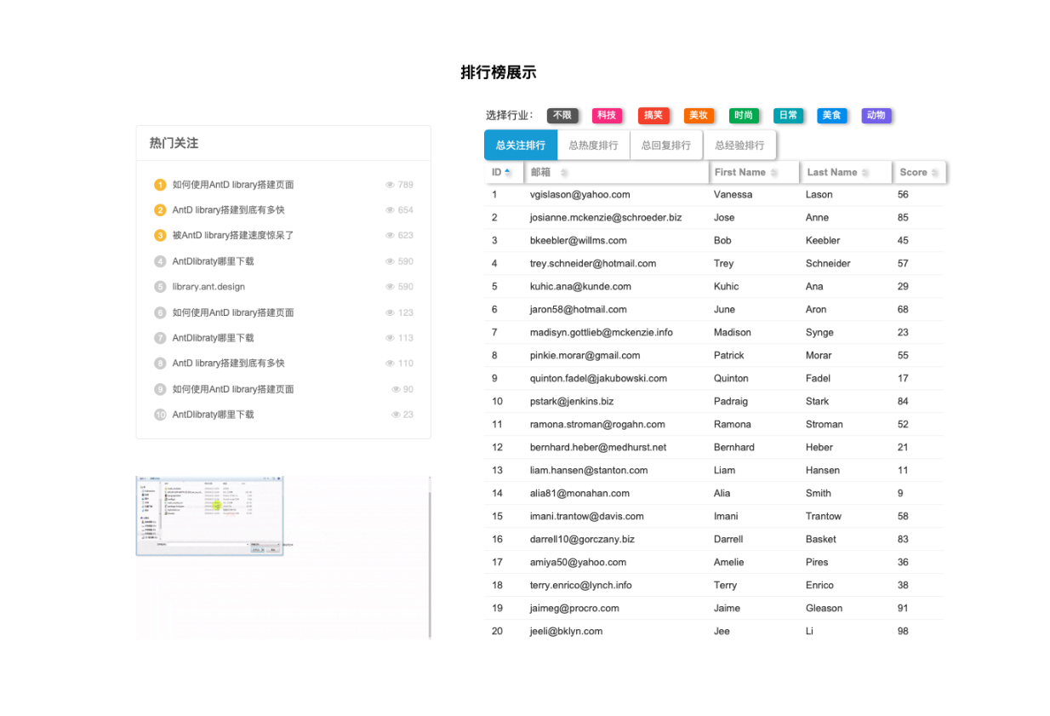
图3.2.3排行榜展示界面
- 搜索界面
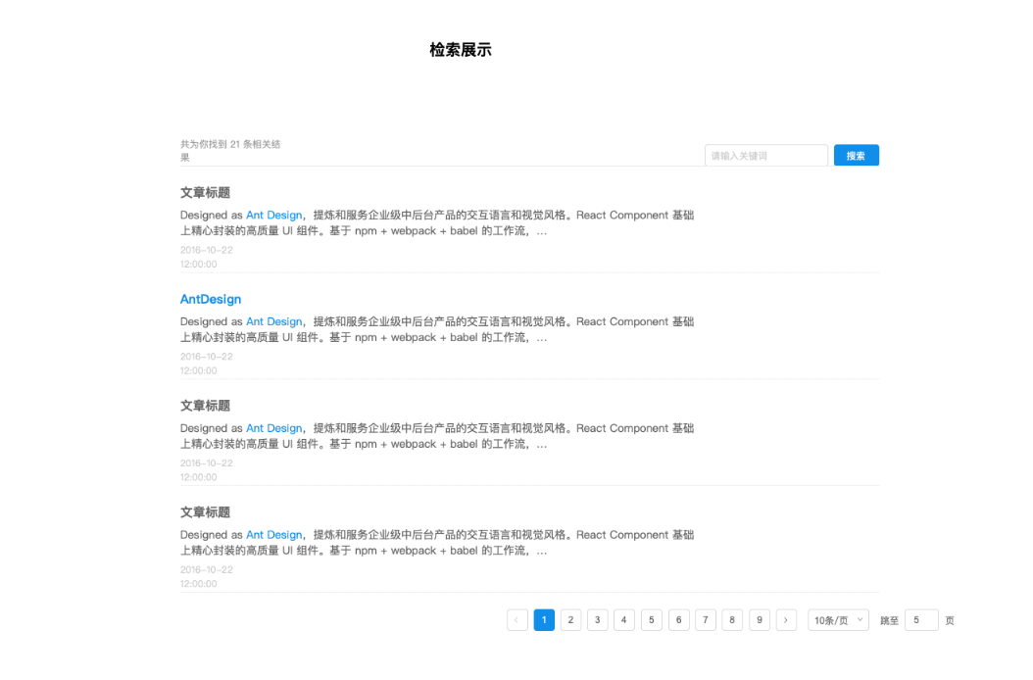
图3.2.4 搜索界面

- 服务支持与宣传界面
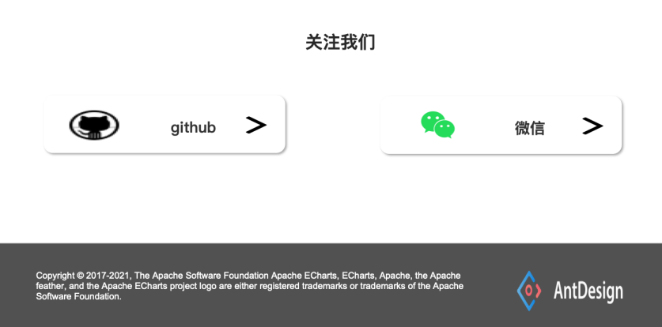
图3.2.6服务支持与宣传界面

3.3 用例设计
（1）“显示答主信息”用例实现的设计方案
“显示答主信息”用例功能
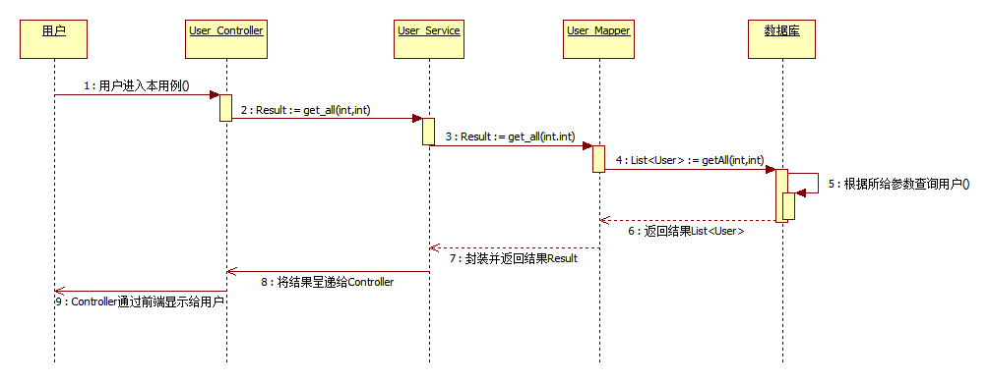
图 3.3.1 用例顺序图-查看显示答主信息

该用例中, 用户在网页中打开主页后, 通过主页上面不同部分的选项, 将请求发送给控制类User_Controller中, 之后User_Controller对象获取到请求后, 通过Result: get_all(int,int)想User_Service类发送消息, 让User_Service类通过List<User>: getAll(int,int)从数据库中查询对应的用户数据并将其封装为Result实体类返回给User_Controller, 之后User_Controller类再通过前端将数据呈递给用户查看。

（2）“显示排序后的答主排名”用例实现的设计方案
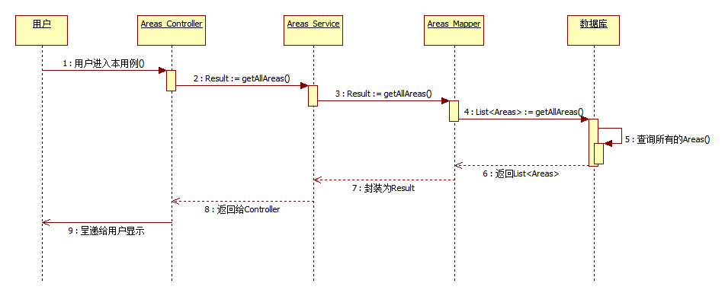
图 3.3.2 用例顺序图-显示排序后的答主排名
用户打开该界面后, Controller收到请求后通过getAllAreas()方法发送给Areas_Controller内部的Areas_Service对象, Areas_Service对象在通过getAllAreas()方法向Areas_Mapper对象进行请求, Mapper收到请求后与数据库进行交互, 从数据库中查询数据, 并利用Config类对数据进行封装, 成为Areas实体类, 返回给Service中进行二次封装, Service将Areas实体类封装成统一的Result实体类后返回给Controller, Controller收到Result后将其呈递给前端用户显示。
(3)“下载高赞答案”用例实现的设计方案

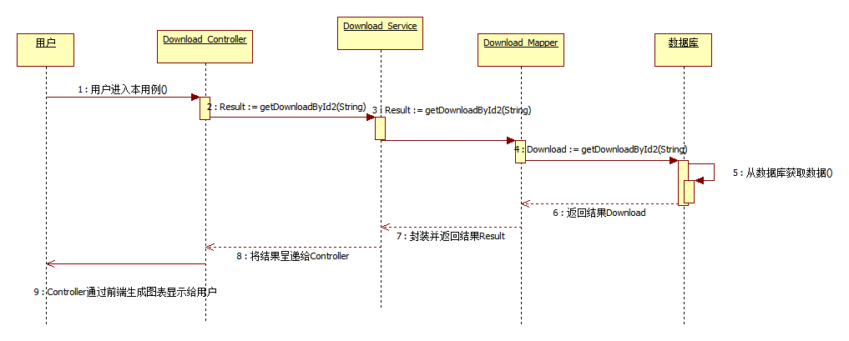
图 3.3.3 用例顺序图-下载高赞答案
用户打开功能界面后, 用户在里面选择想要下载的高赞答案, 网页端将用户的选择发送给后台, 后台的Download_Controller接收到请求后, 通过getDownloadById2(String)与Download_Service进行交互, Download_Service收到请求后, 通过getDownloadById2(String)从Download_Mapper获取数据, Download_Mapper收到请求后, 通过JDBC连接数据库, 从数据库中按照Id2搜索相应用户, 并获取相应用户信息, 之后通过Config封装成为Download类, 之后返回给Download_Service, Download_Service收到返回的Download对象后, 将其二次封装为发送给前端的Result实体类对象, 之后返回给Download_Controller, Download_Controller再呈递给前端, 让用户可以通过Result类中的Message获取Download类中保存的地址下载。

(4)“显示化成图表后的数据统计”用例实现的设计方案

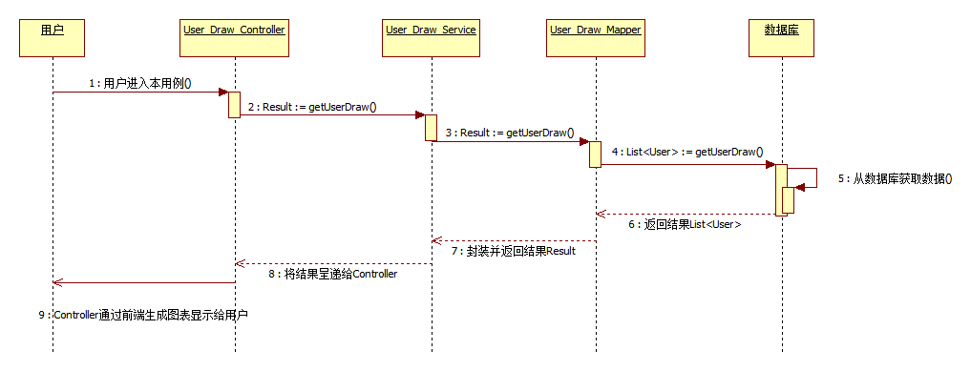
图 3.3.4 用例顺序图-显示化成图表后的数据统计
用户打开该功能界面, 用户在该界面选择图表类型, 前端将请求发送给User_Draw_Controller后, User_Draw_Controller通过getUserDraw()方法与User_Draw_Service交互, User_Draw_service通过getUserDraw()方法向User_Draw_Mapper交互, User_Draw_Mapper通过JDBC与数据库交互, 利用sql的select语句获取所有用户信息, 之后通过Config类封装为实体类User后, 返回给User_Draw_Service封装成Result对象, 传递给User_Draw_Controller, 之后再发送给前端, 并在前端生成相应的图表。

3.4 类设计
<给出各个类的实现模型，包括详细描述各个类的可见范围、类的属性和方法，给出精化后的类图，描述类方法的活动图，类对象的状态图等，并提供必要的文字补充说明>
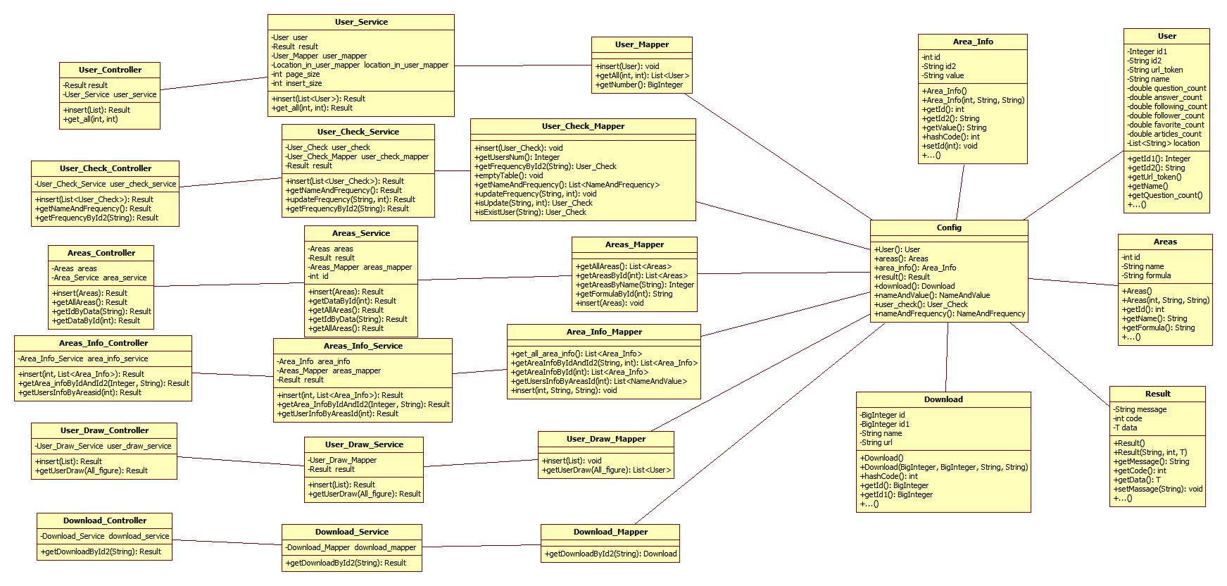
图 3.4.1 精化类图
本程序主要采用MVC三层架构, 主要介绍控制器和业务模型。
根据不同的功能写出不同的控制类, 和实体类。 User_Controller, User_Check_Controller, Areas_Info_Controller, Areas_Controller, User_Draw_Controller, Download_Controller分别对应四种不同的用例功能, 每个不同功能的Controller类都和相对应的Service类进行交互, 而每个功能的Service类与Mapper进行交互, Mapper则与数据库交互, 从数据库中进行增删改查, 将数据利用Config类封装成相应的对象, 返回给Service, 最后由Service将不同的实体类封装为统一的Result实体类返回给Controller, 方便与前端进行处理。
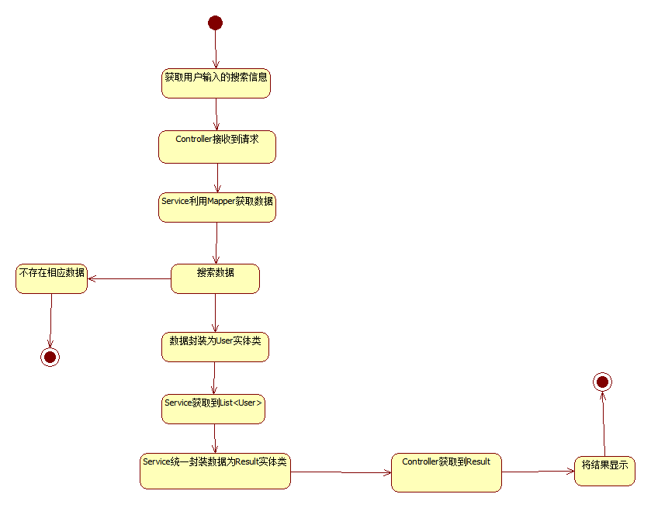
图 3.4.2 User_Controller类的状态图

以User_Controller为例, User_Controller主要与User_Service进行交互, 通过get_all(int,int)方法从User_Service中获得封装为Result对象的用户列表, User_Service主要与User_Mapper进行交互, 利用get_all(int,int)方法从User_Mapper获取到的List<User>进行封装, 封装成呈递给前端使用的Result对象, User_Mapper对象主要与数据库和Config进行交互, 从数据库中获取User类对应的数据, 通过Config类将User注册到容器中, 将User类呈递给Mapper, 之后Mapper将User的列表返回给User_Service, 由Service层封装为Result对象返回给Controller, Controller再将封装好的实体类Result发送到前端, 以此呈递给前端。在每个Controller类中, 都包含相对应的Service对象, 以及由Service对象返回的Result对象, 主要方法则有insert方法, 用于增添数据, 和功能对应的get方法, 用于功能所需的数据, 在service层, 每个对象都包含需要封装的对象Result, 和相应被封装的对象, 通过insert对象将增添请求发送给Mapper层, get方法向Mapper层请求获取该Service需要封装的对象数据。Mapper层这具有简单的insert和get方法, 连接数据库执行sql命令进行增删改查, 将获取到的数据利用Config中的方法封装为对应的对象, 返回给Service层。Config类的主要作用则是将实体类内容注册到容器中。
以User_Mapper中的getAll(int,int)为例, 主要活动如下
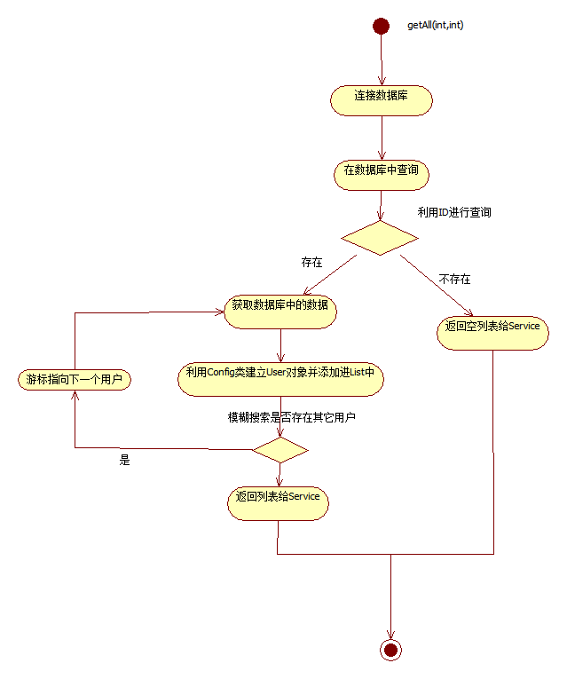
图 3.4.3 User_Mapper中getAll(int,int)的活动图

首先从User_Service中接受参数后, 利用JDBC与数据库进行连接, 随后建立游标对象用于进行模糊查询, 如果模糊搜索没有找到对应用户数据, 则给User_Service返回空列表, 如果搜索到了数据, 则将游标第一位读出数据, 利用Config类封装为实体类User, 并添加至List<User>中, 之后检查游标中是否含有其他用户数据, 如果有, 则游标标码后移一位, 并读出后面的数据并重复上述操作, 如果没有, 则将列表List<User>返回给User_Service层。

3.5 数据设计

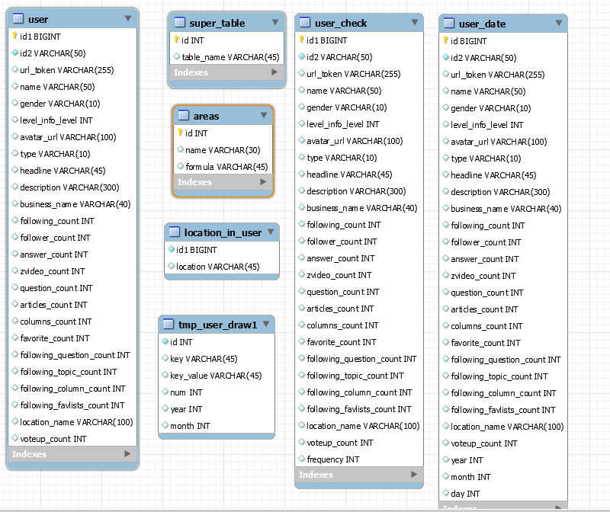
图 3.5.1数据库设计

程序将User类中各种数据设计为user表, 其中id1和id2表示用户两个id, 分别记为BIGINT和VARCHAR(50), 可变长字符串url_token等字段分别用于存储用户的url地址, 用户名称, 喜好类型, 所在公司, 个人简介, 个人标题等数据, 各种int类型的数据分别记录该用户的关注数, 粉丝数, 回答数, 提问数, 文章数, 喜欢数等数值类数据。User_date表中, 则比User表多了三个int类型数据, 分别表示注册年月日时间, user_check则比User表多了一个int类型数据, 表示用户使用频率。

3.6 部署设计
<用部署图描述目标软件系统的部署设计，提供必要的文字补充说明>
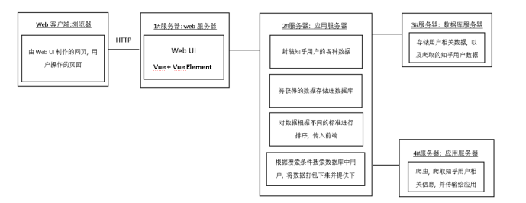
图 3.6.1 部署图
本软件系统中, 用户在网页上选择请求, 之后将请求发送给后台服务器中, 在后台中, 系统根据用户选择的请求对数据进行处理, 之后将处理结果返回给前端并显示给用户, 其中, 前端网页使用web界面设计来制作, 主体使用Vue来实现, 在后端则是使用轻量级Java开发框架Springboot + MyBatis + Maven来实现, 并使用MySQL作为主要数据库, 爬虫则是使用Python为主体语言实现, 运行过程中, 主要为爬虫程序获取知乎用户数据, 之后上传至数据库中, 在用户使用时, 根据所选择的功能进行不同的操作, 例如在选择下载答主信息功能中, 用户在前端选择或输入需要下载的知乎用户, 之后程序在数据库中检索该知乎用户数据, 之后将该知乎用户数据打包后, 生成一个打包文件的下载链接, 之后将下载链接返回给用户以便用户下载。

